注册会计师《审计》高频考点：信息技术和财务报告的关系
我们一起来学习2016《审计》高频考点：信息技术和财务报告的关系。本考点属于《审计》第五章信息技术对审计的影响第一节信息技术对内部控制的影响的内容。
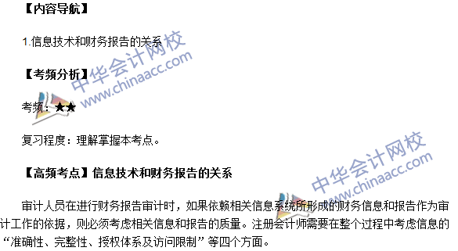

2016注册会计师《审计》高频考点：信息技术内部控制审计
我们一起来学习2016《审计》高频考点：信息技术内部控制审计。本考点属于《审计》第五章信息技术对审计的影响第三节信息技术的一般控制和应用控制测试的内容。
【内容导航】
信息技术内部控制审计
【考频分析】
考频：★★★
复习程度：理解掌握本考点。本考点可能考查客观题。
【高频考点】信息技术内部控制审计
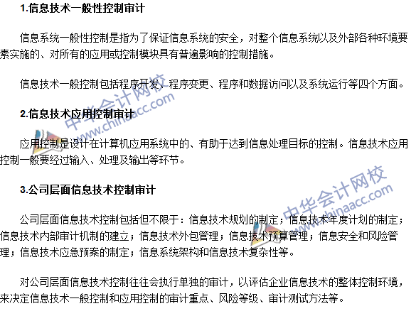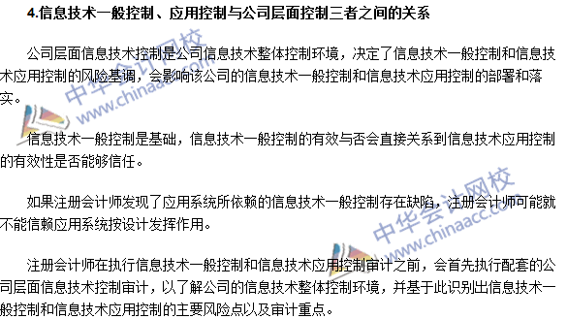

2016注册会计师《审计》高频考点：信息技术审计范围的确定
我们一起来学习2016《审计》高频考点：信息技术审计范围的确定。本考点属于《审计》第五章信息技术对审计的影响第四节信息技术对审计过程的影响的内容。
【内容导航】
信息技术审计范围的确定
【考频分析】
考频：★★★
复习程度：理解掌握本考点。本考点可能考查客观题。
【高频考点】信息技术审计范围的确定
